Relatório atividade 4 Fila

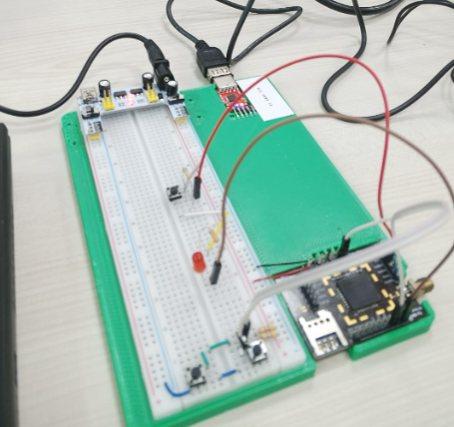

Criando um sistema de fila com um buffer para armazenar 3 comandos, cada vez que o botão é pressionado e executado o blink do led. Se os comandos recebidos passarem do tamanha da fila, será exibido um erro. 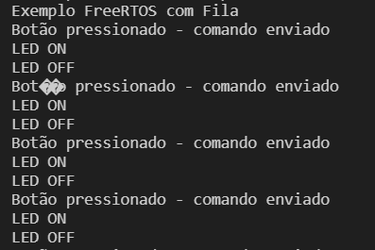

Mostrando como o a pilha de informações acomuladas é executada.

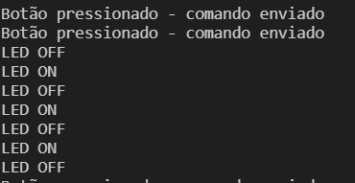

Resultado quando o tamanho da fila é excedido:

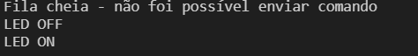

Estrutura da task 1

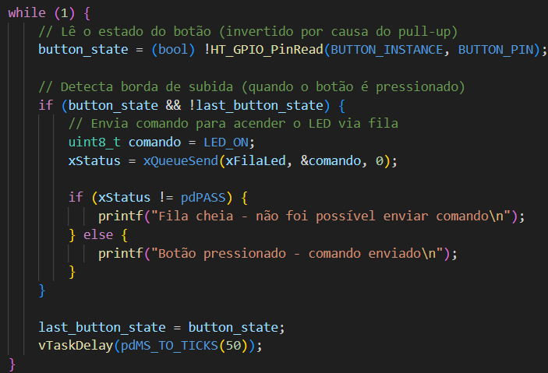

Estrutura task 2

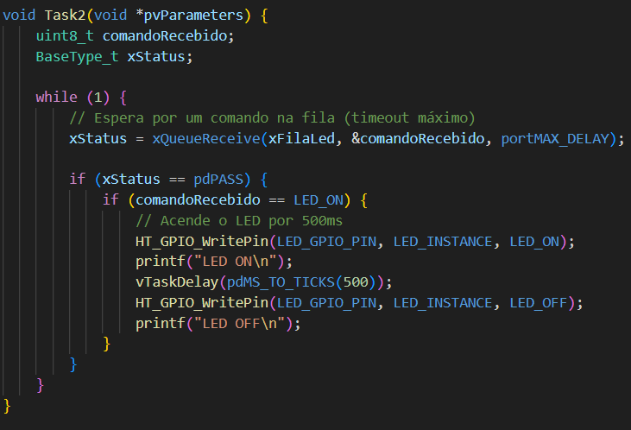

Configurações do circuito permanecem as mesmas da ultima tarefa: 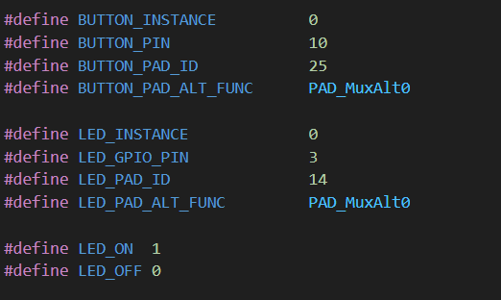

Semáforo

